Занятие кружка дополнительного образования «Мир цветов»
Дата | Тема занятия | Содержание занятия
09.10.2021г. | Лист. Строение листа. Формы листа. | Лист – боковой орган побега, нарастающий за счёт основания.  Функции листа:  - фотосинтез;  - транспирация (предохраняет растение от перегрева);  - газообмен (обеспечивает О2 для фотосинтеза);  - вегетативное размножение (бегония, фиалка).  Дополнительные функции (видоизменённые листья)  - запасание питательных веществ (луковицы);  ─ защита почек (почечн. чешуи);  - защита (колючки);  ─ лазание (усики);  ─ получение доп. питания (ловчие аппараты насекомоядных растений).  Части листа  В листе выделяют листовую пластинку, черешок, основание. У основания листа могут быть прилистники.  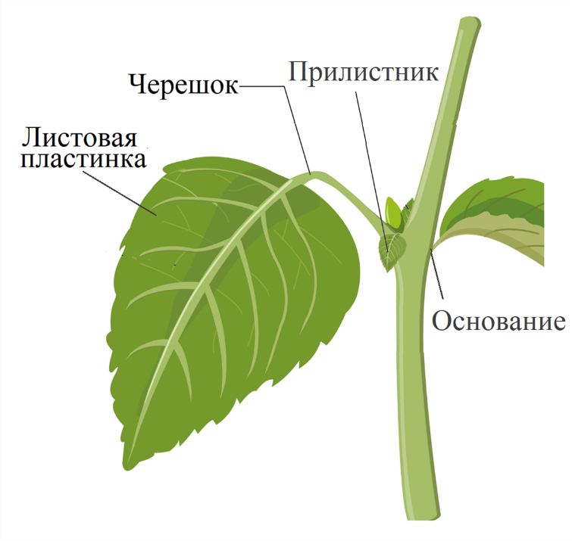  Строение листа.  Листовая пластинка является основным местом, в котором происходит фотосинтез. Черешок листа прикрепляет его к стеблю и поворачивает в наилучшее положение по отношению к свету.  Листья, имеющие черешки, называют черешковыми. Листья без черешков называют сидячими.  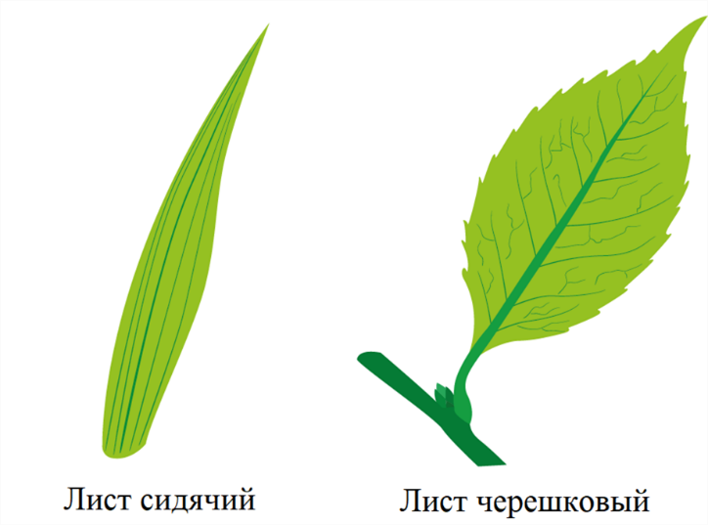  Тип листа.  Черешковые листья — у крапивы, липы, клёна, берёзы, яблони, вишни и др. Сидячие листья — у одуванчика, алоэ, льна, цикория, пшеницы и др.  Форма листа.  По форме листовой пластинки листья можно разделить на округлые, яйцевидные, овальные, стреловидные и др.  Листья различаются также по краю листовой пластинки. Например, у тополя цельный край листовой пластинки , а у берёзы — пильчатый.  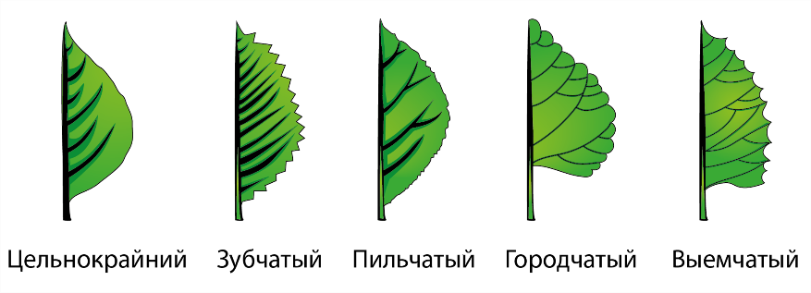  Листья простые и сложные.  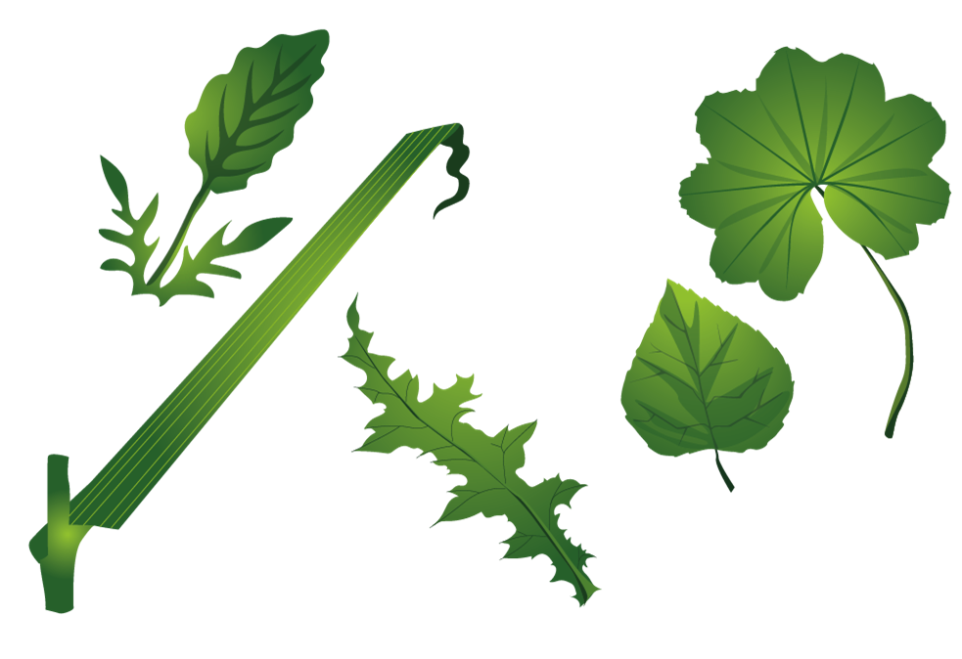  Простые листья.  У простых листьев одна листовая пластинка. Такие листья у липы, сирени, одуванчика, ландыша и других растений.  Сложными называют листья, у которых несколько листовых пластинок прикреплены к общему черешку. При этом они соединены с общим черешком своими основаниями или собственными маленькими черешками. Сложные листья у люпина, шиповника, клевера, каштана и многих других растений.  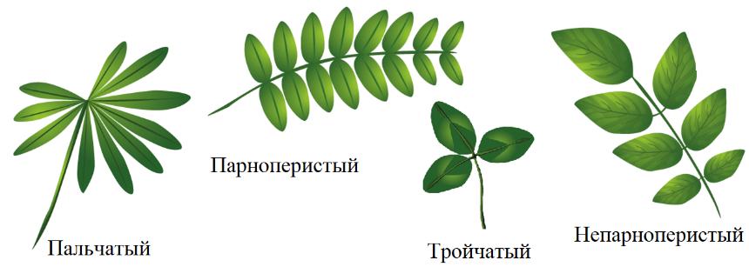  Жилкование листьев.  На листовых пластинках обычно хорошо заметны жилки. Это проводящие пучки, состоящие их клеток проводящей и механической ткани. Жилки обеспечивают поступление в лист воды и минеральных солей и выведение из листа органических веществ, образовавшихся при фотосинтезе, а также служат опорой для основной ткани листовой пластинки.  Чтобы определить вид растения по специальному определителю, надо уметь различать жилкование листа и расположение его на стебле.  Типы жилкования листа — дуговое, параллельное, сетчатое (или перистое), пальчатое.  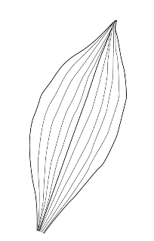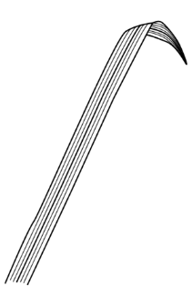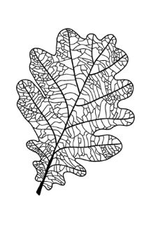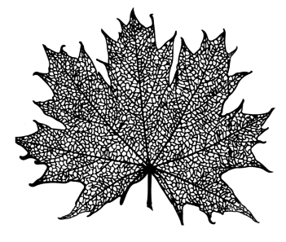  1 2 3 4  - Дуговое жилкование  - Параллельное жилкование  - Перистое жилкование  - Пальчатое жилкование  У листьев подорожника, аспидистры, ландыша жилки хорошо заметны — они похожи на дуги. Это дуговидное жилкование.  В листьях пшеницы, ржи, кукурузы, ячменя крупные жилки располагаются вдоль листа параллельно друг другу. Это параллельное жилкование.  У листьев дуба, берёзы выделяется одна мощная жилка, расположенная по середине. От неё ветвятся мелкие жилки, образующие сетку. Это сетчатое жилкование.  Мелкие жилки отходят от главной влево и вправо и напоминают расположение бородок в перьях. Поэтому такой тип жилкования называют также перистым (перисто-сетчатым).  В листьях клёна и лютика едкого крупные жилки расходятся в виде веера от основания листовой пластинки, а затем ветвятся, образуя сетку. Такой тип жилкования называют пальчатым (пальчато-сетчатым).  Листорасположение.  Листья к стеблю прикрепляются так, чтобы получать максимально возможное количество света.  Листорасположение может быть мутовчатым, очередным, розеточным или супротивным.  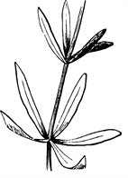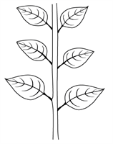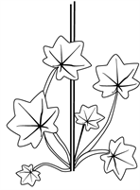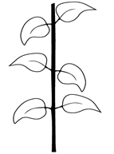  1 2 3 4  - Мутовчатое листорасположение  - Очередное листорасположение  - Розеточное листорасположение  - Супротивное листорасположение.  Листопад.  Листопадные деревья отличаются от вечнозелёных тем, что ежегодно с наступлением неблагоприятных для вегетации сезона все листья на них омертвляются и опадают. Листопад представляет собой адаптацию растений к сезонным изменениям климата. С понижением t° всасывание воды корнями снижается, и поэтому растение может обезводиться и погибнуть. Сами листья к этому времени стареют и становятся балластом для растения. Сбрасывание листвы уменьшает общую площадь поверхности дерева, что предотвращает поломку ветвей при снегопаде. Под тяжестью пластинки лист обрывается и падает. Ранка затягивается пробкой. Возникает листовой рубец. Форма, размеры листового рубца, порядок их расположения характерны для различных видов растений. На этом основано определение деревьев и кустарников в безлиственном состоянии. Опавшие листья – хорошее органическое и минеральное удобрение.

